附件5

交通说明及路线图

一、机场→锦华大酒店（35公里）

**（一）乘机场大巴1号线**

1．（20元/人）到民航酒店下车，后乘8路公交车到酒店

2．到火车站下车，步行203米到达火车站地铁口，乘地铁1号线（开往火车东站方向），到新民路地铁口（C口）。步行610米即到。

**（二）乘出租车**

约88元，40分钟路程。

二、火车站→锦华大酒店（2公里）

**（一）乘地铁**

1号线（开往火车东站方向），到新民路地铁口（C口）。步行610米即到。

**（二）乘公交车**

1．步行821米到达友爱华东路口公交站，乘52路（开往琅东站方向）共5 站，到达东葛新民路口公交站下车，步行30米即到。

2．步行1公里到达友爱南棉路口站，乘603、8、72路公交车，共5站，东葛新民路口公交站下车。

**（三）乘出租车**

约10元，15分钟路程。

三、火车东站（高铁站）→锦华大酒店（8公里）

**（一）乘地铁**

出站口步行73米到达火车东站地铁站（F口），乘地铁1号线（开往石埠方向），共12站到达新民路地铁站（C口）。步行605米即到。

**（二）乘出租车**

约30元。20分钟路程。

**（三）乘公交车**

1．步行318米到达南宁火车东站公交站，乘29路公交车（开往大沙田站方向）共1站，到达佛子岭凤凰岭路口，同站换乘52共17站，到达东葛新民路口下车，步行51米即到

2．乘K6路公交车（开往沙井公交首末站方向）共1站，到达佛子岭银杉路口，同站换乘52路公交车

3．乘坐105路公交车（开往龙岗公交首末站方向）共3站，到达南宁铁路局公交站，同站换乘52路公交车。

四、琅东汽车站→锦华大酒店（10公里）

**（一）乘坐地铁**

1号线（开往石埠方向），共9站，到达新民路地铁口（C口）步行600米即到。

**（二）乘公交车**

1．从琅东客运站公交站乘52路公交车（开往高新车场方向），共25站，到达东葛新民路口。步行60米即到。

2．乘704、39、6路公交车，到达民族广场公交站，步行463米即到。

**（三）乘出租车**

约30元，30分钟路程。

五、市内→锦华大酒店

乘1、8、52、72、76、220、603、704路公交车到东葛新民路口下车可到酒店。

市内地图如下：

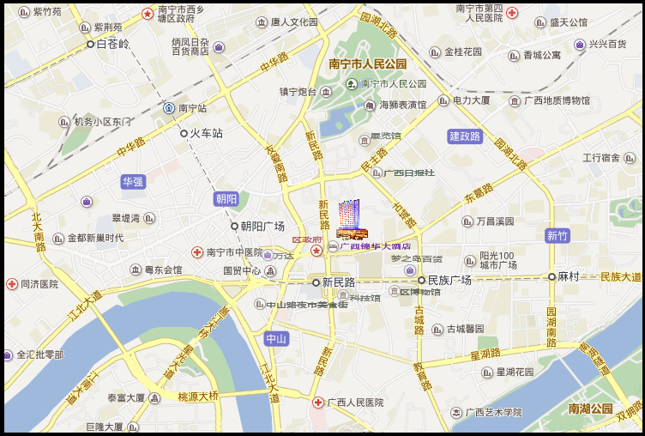

四、联系方式